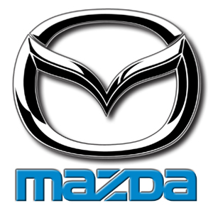

El monovolumen compacto de Mazda supera con éxito la prueba de 100.000 km

EL MAZDA5, LÍDER EN FIABILIDAD SEGÚN AUTOBILD

Madrid, 1 de septiembre de 2008; El Mazda5 ha obtenido uno de los mejores resultados en la prueba de 100.000 km realizada por Autobild, la revista del motor más importante de Alemania. El monovolumen compacto de Mazda ha concluido este test de larga duración sin presentar ni una sola avería, lo que le sitúa como el segundo modelo más fiable dentro del ranking histórico de modelos probados, tan sólo por detrás de la berlina Mazda6.

"Repostar, conducir, una revisión de vez en cuando, y listo". Esta es la principal conclusión de Autobild tras someter al Mazda5 a esta prueba de larga duración, una de las más exhaustivas y rigurosas de las que se realizan en todo el mundo.

La publicación germana destaca del monovolumen de Mazda la fiabilidad que ofrece su motor CRTD 143 CV, un propulsor que "sigue siendo ligeramente superior a los demás sometidos a la prueba" y que "se ajusta perfectamente al vehículo". A juicio de Autobild, el motor turbodiesel del Mazda5 "cumple todas las expectativas y, además, su poderoso par de 360 Nm es ideal para aquellos conductores a los que les cuesta cambiar de marcha". Con 100.000 km a sus espaldas, el motor turbodiesel del Mazda5 finalizó la prueba en perfectas condiciones, habiendo registrado un consumo contenido y un gasto prácticamente nulo de aceite.

Otro de los aspectos destacados por todos los conductores que han participado en esta prueba es la diversión al volante que ofrece el modelo, gracias su comportamiento dinámico, precisamente uno de los atributos que forman parte del ADN de la marca. También resaltan su moderno diseño, el espacio interior que alberga y la funcionalidad que ofrecen sus puertas traseras correderas, únicas en su segmento.

Al finalizar el test, que ha tenido una duración total de 2 años, Autobild concluye que el Mazda5 no ha presentado ningún fallo relevante. "Al igual que otros modelos anteriores de Mazda, el monovolumen de 143 CV tuvo un comportamiento excepcional durante los 100.000 km", sentencia el reportaje de Autobild.

Esta buena calificación obtenida por Mazda está refrendada por otros informes sobre fiabilidad, calidad y satisfacción de cliente realizados por empresas y organismos internacionales de la talla de J.D. Power, el TÜV alemán o la Organización de Consumidores y Usuarios (OCU), en los que Mazda ocupa puestos de liderazgo de forma sistemática.

Ranking de fiabilidad
1º Mazda6
2º Mazda5
2º Toyota Prius
3º BMW 320i
4º Skoda Octavia
5º Mercedes E 320 CDI
6º Ford Focus
7º Ford Mondeo / Opel Vectra
8º BMW 745i
9º Honda Jazz / Renault Clio
10º Fiat Panda

Puedes encontrar todos los detalles de la prueba pulsando aquí

**************
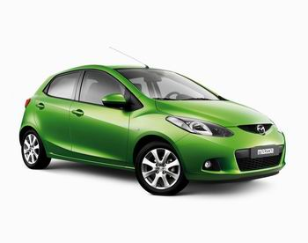

Para más información:
Natalia García – Directora de Comunicación / ngarcia9@mazdaeurope.com
Manuel Rivas – Coordinador de Eventos y Relaciones Externas / mrivasru@mazdaeurope.com
Tel.: 91 4185450-68 / Fax: 91 4185479/ Web medios: http://www.mazda-press-spain.com (portal español) y http://www.mazda-press.com (portal europeo)

Mazda Motor Corporation, empresa fundada en 1920 y con sede en Hiroshima (Japón), es uno de los mayores fabricantes de automóviles de Japón con una capacidad de producción por encima del millón de unidades, que fabrica en tres plantas propias y en 19 lugares en el mundo. Mazda cuenta con cinco centros de I+D y está presente en 142 países con 35.700 empleados.

Mazda Automóviles España, S.A., empresa fundada en marzo de 2000 y con sede en Madrid (España), es la filial de Mazda Motor Corporation en España y actualmente distribuye ocho modelos en el mercado español: Mazda2 (modelo urbano elegido Coche del Año en el Mundo 2008), Mazda3 (compacto), Mazda5 (monovolumen compacto), Mazda6 (berlina), MX-5 (descapotable), RX-8 (deportivo), Mazda CX-7 (todocamino) y BT-50 (pick up), junto con su modelo de altas prestaciones Mazda3 MPS, cubriendo así prácticamente la totalidad de los segmentos del mercado. Cuenta con un capital humano de 62 empleados.

